# Введение

Сегодня видеоигры стали занимать у людей большую часть свободного времени. Игры бывают так и платные так и бесплатные, но в основном транзакции игровых предметов проходят с помощью «внутриигровых валют».

Информационная система "Интернет-магазин игровой валюты" будет предоставлять возможность пользователям приобретать игровую валюту большинства игр с помощью онлайн-платежа.

1 Общие сведения

### Список терминов и определений

Сервер — часть системы, являющаяся хостом и набором функций для сайта системы.

Клиент — часть системы, отображающая интерфейс сайта системы.

Коэффициент юзабилити — часть пользователей, которым удобно пользоваться сайтом к общему количеству пользователей системы.

Коэффициент интерактивности — часть пользователей, которая пользовалась системой за определенный промежуток времени к ожидаемому количеству пользователей за тот же промежуток времени.

БД (База Данных) — представленная в объективной форме совокупность самостоятельных материалов, систематизированных таким образом, чтобы эти материалы могли быть найдены и обработаны с помощью электронной вычислительной машины (ЭВМ).

ИС (Информационная Система) — система, предназначенная для хранения, поиска и обработки информации, и соответствующие организационные ресурсы (человеческие, технические, финансовые и т. д.), которые обеспечивают и распространяют информацию.

Python — высокоуровневый язык программирования общего назначения с динамической строгой типизацией и автоматическим управлением памятью, ориентированный на повышение производительности разработчика, читаемости кода и его качества, а также на обеспечение переносимости написанных на нём программ.

PEP8 — документ, описывающий соглашение о том, как писать код на языке Python.

Система контейнеризации — это технология абстракции, которая позволяет упаковывать и исполнять приложения вместе со всеми их зависимостями в изолированных средах, называемых контейнерами.

Система оркестрации — система автоматического размещения, координации и управления сложными компьютерными системами и службами.

### Описание бизнес-ролей

Пользователь — авторизованный человек, имеющий расширенный доступ к системе, позволяющая ему просматривать свой профиль и проводить оплату.

Оператор – авторизированный пользователь, имеющий доступ к информации о всех пользователях, служащий для помощи обычным пользователям при использовании системы.

Поставщик – авторизированный пользователь, который имеет собственную страницу на сайте с предоставляемыми услугами.

Администратор — авторизованный пользователь, имеющий полный доступ к системе, позволяющая ему устранять технический ошибки системы.

1. Проектирование декомпозиции диаграмм

Реализуем декомпозицию контекстной диаграммы на 2 уровне для информационной системы “Интернет-магазин игровой валюты” в нотации IDEF0 (рис. 1).

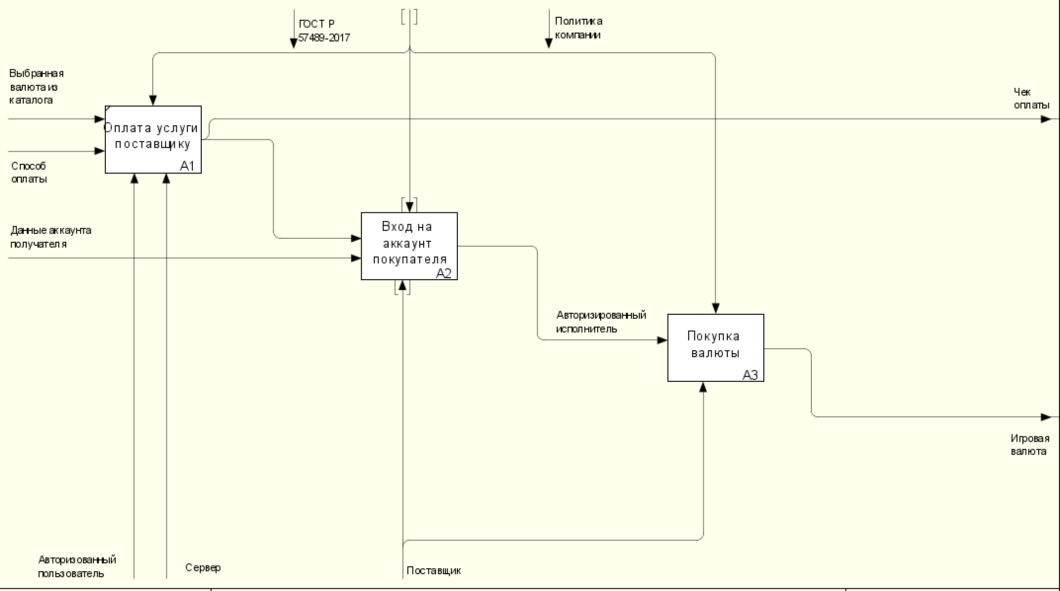

Рисунок 1 – Декомпозиция контекстной диаграммы ИС

Функциональные блоки:

* Оплата услуги поставщику;
* Вход на аккаунт покупателя;
* Покупка валюты.

Потоки данных:

* Выбранная валюта из каталога
* Способ оплаты
* Данные аккаунта получателя

Реализуем декомпозицию диаграммы “Вход на аккаунт покупателя” на 3 уровне для информационной системы “Интернет-магазин игровой валюты” в нотации IDEF0 (рис. 2).

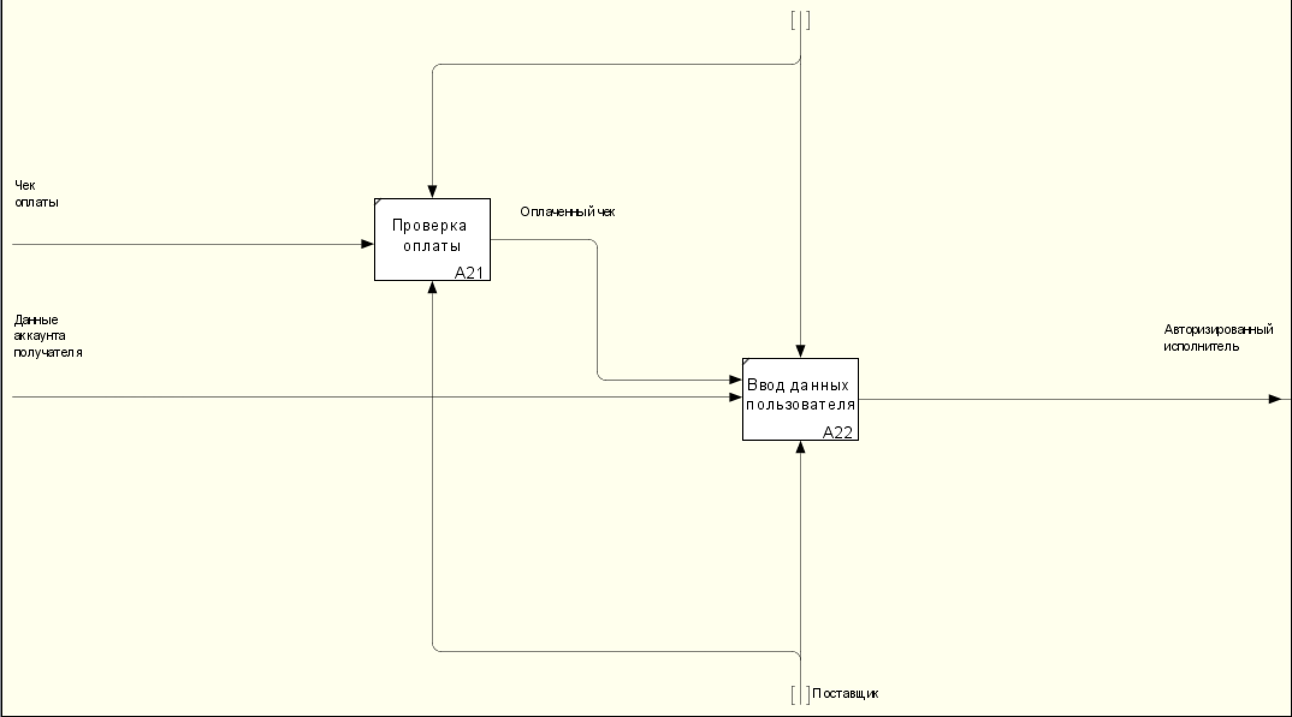

Рисунок 2 – Декомпозиция диаграммы “Вход на аккаунт покупателя”ИС

Функциональные блоки:

* Проверка оплаты;
* Ввод данных пользователя.

Потоки данных:

* Чек оплаты;
* Данные аккаунта покупателя.

# Заключение

В ходе выполнения работы были реализованы декомпозиции контекстных и функциональных диаграмм информационной системы “Проектирование сети” в нотации IDEF0.